**程序流程图和实现模块**

* **整体流程**

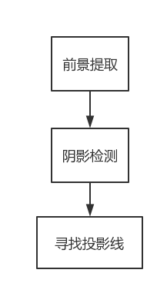

* **各模块说明**
* **前景提取**

1. **源代码**

differRGB.cpp

1. **流程**

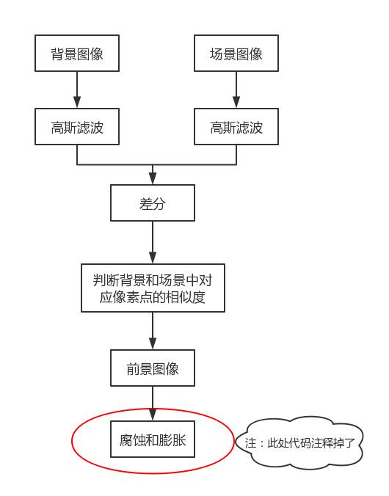

1. **注意**

相似度判断用到了阈值